EVIDENCIAS DE EJECUCIÓN Y AVANCES
PLAN DE ACCIÓN AMBIENTAL MUNICIPAL 2024 - 2027
Dependencia: | Secretaría de Salud
Periodo del Informe: | Desde 01/01/2025 hasta 30/09/2025 (Tercer Trimestre 2025)

No. del Proyecto en el PAAM: 57
Componente Perfil Ambiental: SISTEMA ADMINISTRATIVO Y DE GESTION AMBIENTAL EN EL MUNICIPIO
Programa: PROGRAMA PDM: Inspección, vigilancia y control
Proyecto: 21. Realizar vigilancia a los distritos de agua existentes en el municipio de Chía mediante (400) tomas de muestras de agua
Indicador: Distritos con vigilancia real y efectiva en su jurisdicción de calidad del agua para consumo humano
Actividad: Realizar vigilancia a los distritos de agua existentes en el municipio de Chía mediante (400) tomas de muestras de agua
Meta Plan de Acción | 400 | Meta 2025 | 100 | Avance 2025 - 2 | 85
DESCRIPCIÓN DE ACTIVIDADES REALIZADAS
La toma de muestras se realiza sobre puntos de muestreo concertados de las redes de distribución de la empresa de servicios públicos de Chía - EMSERCHIA ESP y empresa de servicios públicos - PROGRESAR ESP. Para la red de EMSERCHIA ESP corresponden a VEINTE (20) puntos de muestreo y para la red de PROGRESAR ESP son DOS (2) puntos de muestreo.

Tabla 1: Puntos concertados sobre la red de EMSERCHIA E.S.P

Código | Dirección | Ubicación (lugar, barrio, vereda) | Descripción | Georreferenciación
1001 | Calle 11 No. 17-00 | Calle 11 No. 17-00, Barrio las Acacias. | Instalaciones de EMSERCHIA E.S.P | N: 04 º 51 ’ 46.7”  W: 74º 03’ 55.7”  h: 2556 m.s.n.m.
1002 | Vereda Bojaca, Urbanización Nuevo Milenio | Vereda Bojaca, Urbanización Nuevo Milenio | Urbanización Nuevo Milenio | N: 04 º 52 ’ 37.6”  W: 74º 02’ 45.8”  h: 2566 m.s.n.m.
1003 | Vereda Fagua, Sector los García, Camino a Costa Rica | Vereda Fagua, Sector los García, Camino a Costa Rica | Sector los García | N: 04 º 53 ’ 38.5”  W: 74º 03’ 32.3”  h: 2570 m.s.n.m.
1004 | Vereda Cerca de Piedra, Sector la Frontera, Camino a Cerca de Piedra | Vereda Cerca de Piedra, Sector la Frontera, Camino a Cerca de Piedra | Sector la Frontera, Cota Abajo | N: 04 º 50 ’ 36”  W: 74º 04’ 52.8”  h: 2576 m.s.n.m.
1005 | Vereda Fonqueta, Vía Chía a Cota Rond- Point Shapeli | Vereda Fonqueta, Vía Chía a Cota Rond- Point Shapeli | Vía Chía a Cota Rond- Point Shapeli | N: 04° 51’ 15.37”  W: 74° 04’ 08.79”  h: 2580 m.s.n.m.
1006 | Polideportivo de Samaria, Sector Samaria, Praderas de la Sabana | Polideportivo de Samaria, Sector Samaria, Praderas de la Sabana | Urbanización Praderas de la Sabana. | N: 04 º 51 ’ 14.5”  W: 74º 02’ 45.6”  h: 2561 m.s.n.m.
1007 | Vereda Bojaca, Sector Cataluña entrada a Bomberos. | Vereda Bojaca, Sector Cataluña entrada a Bomberos. | Sector Cataluña, Entrada a Bomberos | N: 04 º 52 ’ 39.8”  W: 74º 02’ 16.0”  h: 2561 m.s.n.m.
1008 | Vereda Yerbabuena, Entrada Encenillos de Sindamanoy, Familia Barragán. | Vereda Yerbabuena, Entrada Encenillos de Sindamanoy, Familia Barragán. | Entrada Encenillos de Sindamanoy, Familia Barragán. | N: 04 º 53 ’ 57.5”  W: 74º 00’ 20”  h: 2560 m.s.n.m.
1009 | Vereda la Balsa, Sector la Caldera del Diablo, Camino a las Juntas. | Vereda la Balsa, Sector la Caldera del Diablo, Camino a las Juntas. | Sector la Caldera del Diablo. | N: 04 º 50 ’ 29”  W: 74º 04’ 03.1”  h: 2565 m.s.n.m.
1010 | Vereda la Balsa, Sector San Pedro, Carrera 4 vía al Colegio la Balsa. | Vereda la Balsa, Sector San Pedro, Carrera 4 vía al Colegio la Balsa. | Sector San Pedro | N: 04 º 50 ’ 38,6”  W: 74º 03’ 30.6”  h: 2565 m.s.n.m.
1011 | Vereda Fusca, Carrera 7 Bogotá, Restaurante el Pórtico, Km 19 Autopista Norte | Vereda Fusca, Carrera 7 Bogotá, Restaurante el Pórtico, Km 19 Autopista Norte | Restaurante el Pórtico | N: 04 º 50 ’ 22,6”  W: 74º 01’ 43,1”  h: 2552 m.s.n.m.
1012 | Vereda Bojaca, Carrera 9, Clínica Reynoso | Vereda Bojaca, Carrera 9, Clínica Reynoso | La Frontera, Carrera 9, Clínica Reynoso | N: 04 º 53 ’ 21.9”  W: 74º 02’ 32.8”  h: 2566 m.s.n.m.
1013 | Vereda Fonqueta, Taller Artesanal, vía a la Valvanera | Vereda Fonqueta, Taller Artesanal, vía a la Valvanera | Taller Artesanal | N: 04 º 51 ’ 53.9”  W: 74º 04’ 35.8”  h: 2579 m.s.n.m.
1014 | Vereda Tiquiza, Camino a la Escuela Fagua, Finca Veraguas | Vereda Tiquiza, Camino a la Escuela Fagua, Finca Veraguas | Finca Veraguas | N: 04 º 52 ’ 55.8”  W: 74º 03’ 49.8”  h: 2567 m.s.n.m.
1015 | Avenida Pradilla Carrera 7, | Avenida Pradilla Carrera 7, | La Casona. | N: 04 º 51’ 45,3”  W: 74º 03’ 22,38”  h: 2570 m.s.n.m.
1016 | Vereda Cerca de Piedra, Sector el Resguardo Indígena | Vereda Cerca de Piedra, Sector el Resguardo Indígena | Sector Resguardo Indígena | N: 04 º 51 ’ 01.6”  W: 74º 05’ 07.3”  h: 2598 m.s.n.m.
1017 | Variante Cota con Calle 12, Zona Verde | Variante Cota con Calle 12, Zona Verde | Variante a Cota con Calle 12 | N: 04 º 51 ’ 26.1”  W: 74º 02’ 53.6”  h: 2563 m.s.n.m.
1018 | Vereda Fusca Autopista norte antes del peaje, vía Bogotá, Chía | Vereda Fusca Autopista norte antes del peaje, vía Bogotá, Chía | Autopista Norte- Diagonal al Colegio Rochester. | N: 04° 49 ‘ 25.08”  W: 74° 1 ‘ 55.36”  h: 2558 m.s.n.m.
1019 | Vía Bogotá a Chía, Sector la Caro, zona verde | Vía Bogotá a Chía, Sector la Caro, zona verde | La Caro, acometida EAAAB | N: 04 º 51’ 44.3”  W: 74º 01’ 44.3”  h: 2574 m.s.n.m.
1020 | Plaza de Mercado el Cacique | Plaza de Mercado el Cacique | Carrera 14 con Calle 8. | N: 04 º 51’ 34.6”  W: 74º 03’ 48.1”  h: 2569 m.s.n.m.

Tabla 2: Puntos concertados sobre la red de PROGRESAR E.S.P

Código | Dirección | Ubicación (lugar, barrio, vereda) | Descripción | Georreferenciación
1007 | Macromedidor Sindamanoy | Vereda Yerbabuena Chía | Puesto directo sobre red construido | N: 1.030.833,9  W: 1.009.869,63
1008 | Escuela El Cerro | Vereda Yerbabuena Chía | Puesto directo sobre red construido | N: 1.025.634,83  W: 1.008.075,38.

A corte de septiembre se ha realizado 85 tomas de muestras de agua potable sobre los puntos relacionados en la Tabla 1 y 2 y se registran en una base Excel.

EVIDENCIAS FOTOGRÁFICAS
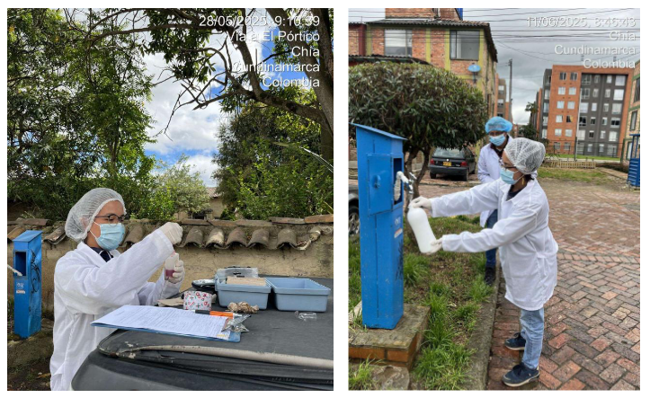

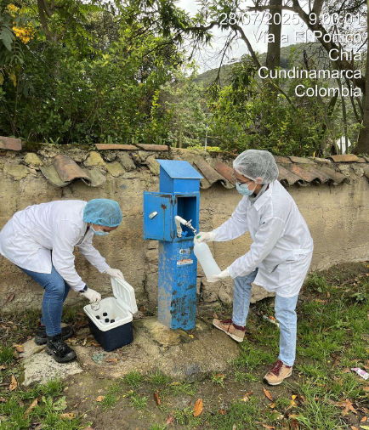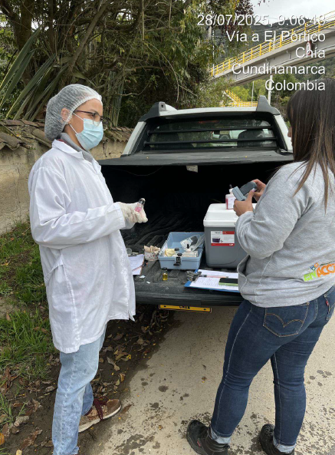
Registro fotográfico

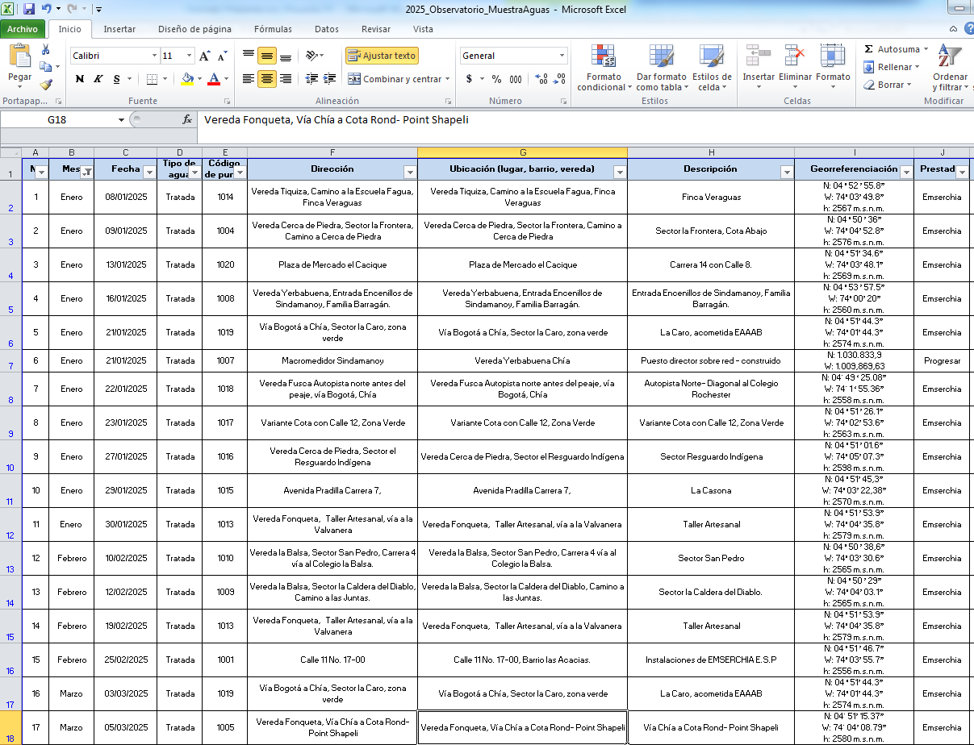
Base Excel
OTRAS EVIDENCIAS

Responsable del diligenciamiento:

Nombre: Evelin Johana Martinez Briceño
Cargo: Profesional Universitario
Correo: johana.martinez@chia.gov.co
Celular: 3143587325

